SO-101 機械手臂零件列印需求說明
開源機械手臂 SO-101 結構零件 材料 PLA+ 共 23 件，另加量規 2 件
項目 | 內容 | 項目 | 內容
訂購單位 |  | 聯絡人
電話 |  | 需求日期
材料 | PLA+ | 數量 | 23 件＋量規 2 件

您好，這批是開源機械手臂 SO-101 的結構零件，零件要裝馬達、鎖螺絲，尺寸精度比外觀重要。麻煩依照以下規格列印，謝謝！

一、檔案與數量
- 檔案在附件 SO-101-official-STL.zip 的 Individual 資料夾，也可以從官方 GitHub 下載：
https://github.com/TheRobotStudio/SO-ARM100/tree/main/STL/SO101/Individual
- 第 1 到 9 項是兩隻手臂共用的零件，每種各印 2 個；第 10 到 14 項各印 1 個。

# | 檔名 | 零件名稱 | 數量
1 | Base_SO101.stl | 底座 | 2
2 | Base_motor_holder_SO101.stl | 馬達 1 固定座 | 2
3 | Motor_holder_SO101_Base.stl | 馬達 2 固定座 | 2
4 | Rotation_Pitch_SO101.stl | 肩部零件 | 2
5 | Upper_arm_SO101.stl | 上臂 | 2
6 | Under_arm_SO101.stl | 前臂 | 2
7 | Motor_holder_SO101_Wrist.stl | 馬達 4 固定座 | 2
8 | Wrist_Roll_Pitch_SO101.stl | 手腕座 | 2
9 | WaveShare_Mounting_Plate_SO101.stl | 驅動板固定板（Waveshare 版） | 2
10 | Wrist_Roll_Follower_SO101.stl | 夾爪本體（執行臂） | 1
11 | Moving_Jaw_SO101.stl | 活動爪（執行臂） | 1
12 | Wrist_Roll_SO101.stl | 主控臂手腕座 | 1
13 | Handle_SO101.stl | 握把（主控臂） | 1
14 | Trigger_SO101.stl | 扳機（主控臂） | 1
 | 合計 |  | 23

請注意
請不要印 SO101 Assembly.stl，那是整隻手臂的參考模型，不是零件。驅動板固定板只印 Waveshare 版，Seeedstudio_Mounting_Plate_SO101 不用印。

長得幾乎一樣的兩個零件，請分開包裝：第 3 項 Motor_holder_SO101_Base 和第 7 項 Motor_holder_SO101_Wrist 外形非常像，尺寸只差 1 mm 多。差別在底邊：第 3 項底下有兩個突出的小卡勾，第 7 項底邊是平的，有三條橫紋。
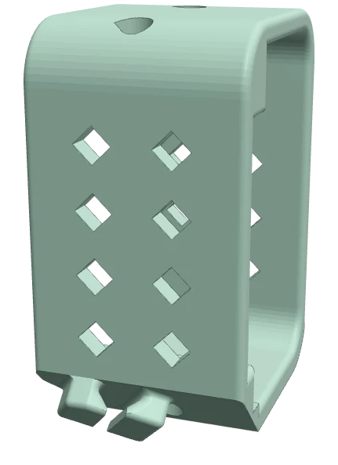  第 3 項 馬達 2 固定座  Motor_holder_SO101_Base.stl  底下有小卡勾 55.1 × 38.1 × 28.0 mm | 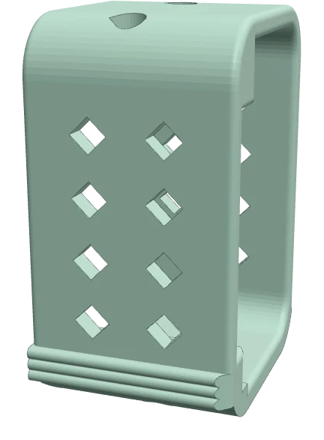  第 7 項 馬達 4 固定座  Motor_holder_SO101_Wrist.stl  底邊平的有橫紋 56.4 × 36.9 × 28.0 mm

二、材料與參數
項目 | 規格
材料 | PLA+
線材 | 所有零件用同一品牌、同一捲線材，不同捲的收縮會有差異。線材請先烘乾。
噴嘴／層高 | 0.4 mm 噴嘴，0.2 mm 層高
填充 | 20%
外牆 | 4 圈。螺絲是鎖在外牆上，牆要夠厚。
上下實心層 | 至少 4 層
縮放 | 100%，不要縮放，單位 mm
校正 | 請先做過流量校正，第一層開象腳補償。擠出過多會讓孔和馬達凹槽變小，裝不進去。

三、支撐
- 支撐全部區域，但與水平面夾角大於 45° 的斜面不用支撐。
- 水平方向的螺絲孔裡面不要加支撐。
- 支撐請完全清除，特別是馬達凹槽和螺絲孔，不能留殘渣。

四、請先印量規確認
正式下單前，請先用同一捲線材、同一組參數印下面兩個量規，寄給我們試裝馬達：
檔名 | 位置
Gauge_0.STL | zip 內的 Gauges 資料夾
Gauge_tight_1.STL | zip 內的 Gauges 資料夾

我們確認鬆緊沒問題後，再用完全相同的設定印正式零件。

五、出貨前檢查
請用游標卡尺抽量以下零件的外形，誤差希望在 ±0.2 mm 以內：
零件 | 外形尺寸（mm） | 實測
Upper_arm_SO101 上臂 | 142.1 × 67.3 × 24.5 | ☐
Under_arm_SO101 前臂 | 130.7 × 64.4 × 24.0 | ☐
Base_SO101 底座 | 110.9 × 87.0 × 72.0 | ☐

檢查項目 | 確認
長條零件 Upper_arm、Under_arm 放在平面上不翹 | ☐
M3 螺絲能順順穿過 3.2 mm 的孔；太緊可用 3.2 mm 鑽頭輕輕清孔 | ☐
直徑 1.6 mm 的小孔沒有擴孔（那是讓螺絲直接鎖進塑膠的導孔） | ☐
接合面、馬達凹槽、孔位沒有打磨或噴漆 | ☐
馬達凹槽和螺絲孔內沒有殘留支撐 | ☐
活動爪 Moving_Jaw 尖端包裝時有保護 | ☐
每種零件分袋包裝，袋子上標示檔名（第 3 項和第 7 項外形很像） | ☐
23 件數量齊全 | ☐

六、選購：力感測治具
如果一併列印，檔案另外提供，材料用 PLA+ 或 PETG，設定同上，填充改為 40% 以上：
檔名 | 零件名稱 | 數量
probe_block.stl | 治具座 | 1
probe_tip.stl | 推頭 | 1

有任何問題請先跟我們確認，謝謝！
規格依據：材料、層高、填充、支撐設定來自官方 TheRobotStudio/SO-ARM100 的 README 與 3DPRINT.md。外牆 4 圈、±0.2 mm 公差、1.6 mm 孔不擴孔為本專案額外要求。

